LAPORAN PRAKTIKUM PEMROGRAMAN BERBASIS WEB APLIKASI KALKULATOR SEDERHANA


cover

Disusun Oleh:

Nama : I Putu Bayu Cakra Buana

Nim : 1808561095

Kelas : E

PROGRAM STUDI TEKNIK INFORMATIKA

FAKULTAS MATEMATIKA DAN ILMU PENGETAHUAN ALAM

UNIVERSITAS UDAYANA

2020/2021

KATA PENGANTAR

Pertama-tama kami panjatkan puji syukur kehadirat Tuhan Yang Maha Esa atas segala rahmat dan karunia-Nya sehingga laporan yang berjudul Aplikasi Kalkulator Sederhana dapat diselesaikan dengan baik. Dalam kesempatan ini, kami mengucapkan terima kasih kepada semua pihak yang secara langsung dan tidak langsung yang telah membantu menyelesaikan makalah ini.

Makalah ini diharapkan dapat membantu pembaca dalam mengetahui bagaimana pembuatan aplikasi kalkulator sedernaha menggunakan javascript.

Akhir kata penulis mengharapkan kritik dan saran guna untuk memperbaiki makalah ini agar menjadi lebih baik. Mudah-mudahan dapat memberikan manfaat yang besar dan dapat diaplikasikan dalam kehidupan sehari-hari.

Jimbaran, 19 November 2020

I Putu Bayu Cakra Buana

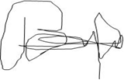
Penyusun

DAFTAR ISI

COVER i

KATA PENGANTAR ii

DAFTAR ISI iii

BAB I 1

PENDAHULUAN 1

1.1 Latar Belakang 1

1.2 Rumusan Masalah 1

1.3 Tujuan 1

1.4 Manfaat 1

BAB II 3

KAJIAN PUSTAKA 3

2.1 Penjelasan Bahasa Pemrograman 3

2.2 Pengertian HTML 3

2.3 Pengertian CSS 3

2.4 Pengertian Javascript 4

BAB III 5

PEMBAHASAN 5

3.1 Penjelasan Code 5

3.2 Screenshot Program 8

BAB IV 9

PENUTUP 9

4.1. Simpulan 9

4.2. Saran 9

DAFTAR PUSTAKA…………………………………………………………….10

BAB I

PENDAHULUAN

1.1 Latar Belakang

Pemrograman web berasal dari istilah pemrograman dan web. Pemrograman merupakan proses pembentukan instruksi atau perintah tertulis untuk sebuah program komputer mulai dari proses menulis, menguji, memperbaiki, dan memelihara instruksi-instruksi tersebut. Sedangkan web merupakan media informasi, atau halaman yang dapat diakses dengan bantuan jaringan internet menggunakan perangkat lunak browser. Web ini sendiri mencakup informasi dalam bentuk tulisan, gambar, grafik, video, audio, bahkan animasi. Maka dapat disimpulkan bahwa pengertian pemrograman web ialah proses pembuatan instruksi-instruksi untuk menciptakan program/aplikasi berbasis internet yang dapat diakses melalui browser.

Pada laporan praktikum kali ini akan dijelaskan lebih detail tentang bagaimana pemrograman dengan menggunakan html, css, dan javascript berperan untuk membuat sebuah aplikasi kalkulator sederhana.

1.2 Rumusan Masalah

Berdasarkan latar belakang yang ada dapat diambil sebuah rumusan masalah yaitu bagaimana aplikasi kalkulator berdasarkan materi yang sudah dijelaskan?

1.3 Tujuan

Adapun tujuan dari membuat laporan ini Adalah untuk menjelaskan bentuk aplikasi kalkulator berdasarkan materi yang dijelaskan.

1.4 Manfaat

Manfaat yang didapat dari laporan ini adalah :

- Mahasiswa dapat mengetahui lebih detail tentang apa itu pemrograman web

- Mahasiswa dapat mengetahui lebih detail tentang bahasa pemrograman html, css, dan javascript

- Mahasiswa dapat mengetahui seperti apa penggunaan bahasa pemrograman html, css, dan javascript yang berperan dalam pembuatan aplikasi kalkulator sederhana

BAB II

KAJIAN PUSTAKA

2.1 Penjelasan Bahasa Pemrograman

Bahasa pemrograman (bahasa pemrograman) adalah instruksi standar untuk memerintah komputer yang memiliki fungsi tertentu. Bahasa pemrograman ini adalah satu set aturan sintaks dan semantik yang digunakan untuk mendefinisikan program komputer. Bahasa ini memungkinkan seorang programmer dapat menentukan mana yang data yang akan diproses oleh komputer, bagaimana data ini akan disimpan / diteruskan, dan langkah-langkah apa yang persis jenis yang akan diambil dalam berbagai situasi.

Kali ini akan dijelaskan beberapa bahasa pemrograman saja yaitu html, css, dan javascript dimana ketiga bahasa pemrograman tersebut digunakan dalam pembuatan aplikasi kalkulator sederhana, aplikasi kalkulator sederhana ini dibuat guna mempermudah user dalam hal hitung – menghitung.

2.2 Pengertian HTML

HTML (Hyper Text Markup Language) adalah bahasa markup yang digunakan untuk membuat halaman web. HTML adalah markup yang digunakan untuk mendefinisikan struktur halaman web. Hal ini seperti misalnya membuat elemen paragraf, gambar, link dan lain sebagainya. HTML tersusun atas elemen-elemen HTML. Elemen html didefinisikan dengan tag-tag HTML.

Sebagian besar halaman web yang terdapat di internet merupakan halaman yang dibangun dengan HTML. HTML merupakan bentuk utama dari halaman web. CSS dan Javascript terletak didalam file HTML. Sebuah halaman web dapat dibuat hanya dengan menggunakan HTML (Tanpa CSS dan Javascript).

2.3 Pengertian CSS

CSS adalah bahasa yang digunakan untuk mengatur tampilan (gaya) elemen-elemen HTML. Dengan CSS, kita dapat memberikan warna

background, border, mengatur posisi elemen, ukuran font dan lain sebagainya. Pada dasarnya, CSS berfungsi untuk mendesain, membentuk, serta mengubah tampilan halaman sebuah website. CSS dapat bekerja dan berlaku melalui tag HTML. Dengan adanya CSS, tag HTML yang sederhana dapat diubah sehingga tampilan laman website pun menjadi terlihat lebih menarik dan efisien.

2.4 Pengertian Javascript

Javascript adalah sebuah bahasa komputer atau kode pemrograman yang digunakan pada website agar website tersebut menjadi lebih interaktif dan dinamis. JavaScript adalah bahasa pemrograman web yang bersifat Client Side Programming Language. Penggunaan kode javascript pada sebuah website bersifat opsional, artinya tidak harus selalu ada. Bahasa pemrograman Client Side berbeda dengan bahasa pemrograman Server Side seperti PHP, dimana untuk server side seluruh kode program dijalankan di sisi server. Untuk menjalankan JavaScript, kita hanya membutuhkan aplikasi text editor dan web browser. JavaScript memiliki fitur: high-level programming language, client-side, loosely tiped dan berorientasi objek.

BAB III

PEMBAHASAN

3.1 Penjelasan Code

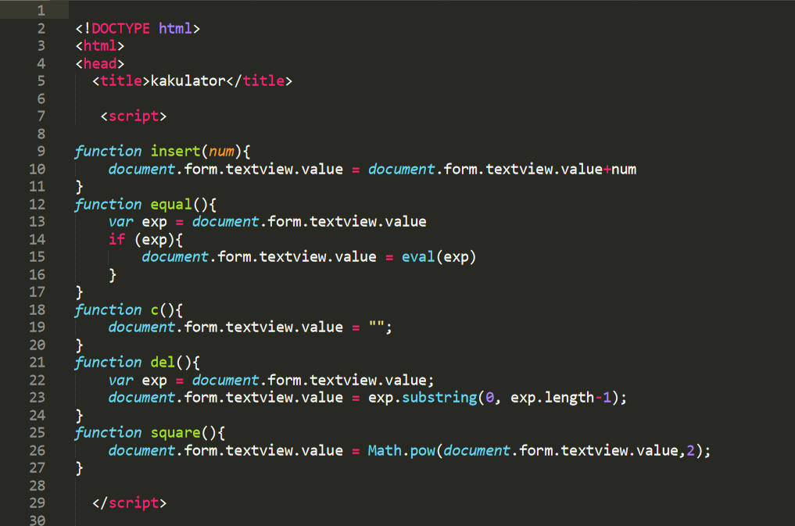

Penjelasan:
Penjelasan yang pertama yaitu ada function insert pada baris 9 -11 di dalam fuction insert digunakan untuk memasukan nilai dari button yang diklik untuk ditampilkan pada textview.

Penjelasan yang kedua yaitu ada function equal pada baris 12 -17 di dalam function equal digunakan untuk menampilkan hasil perhitungan yang telah dilakukan. Dimana didalam function equal terdapat juga fungsi eval yang berguna untuk mengevaluasi operator aritmatika yang digunakan.

Function c pada baris 18 – 20 digunakan untuk mengubah nilai yang ada pada textview menjadi kosong / blank

Function del pada baris 21 – 24 digunakan untuk menghapus nilai terakhir yang ditampilkan pada textview

Function square pada baris 25 – 27 berfungsi untuk mengkuadratkan nilai yang berada pada textview

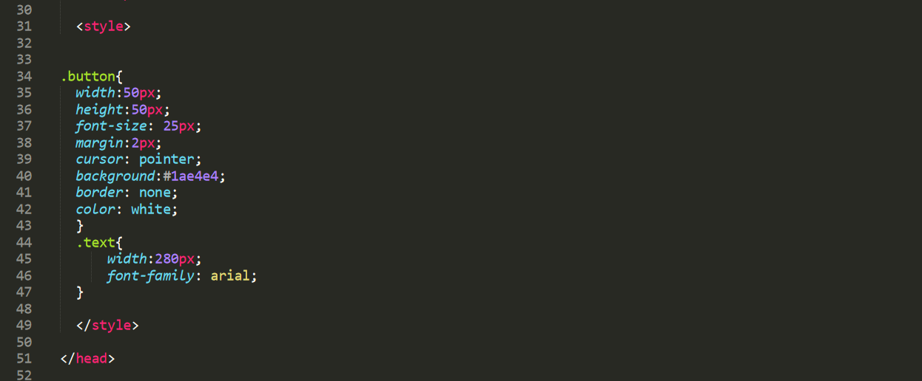

Penjelasan:
pada bagian ini saya menggunakan bagian dari komponen css lalu di sini saya menggunakan class button yang berada di html dan kemudian di panggil lagi di css untuk menampilkan tampilan di browser yang dimana .button ini adalah untuk kotak kotak yang beradi di setiap variable angka lalu .text di peruntukan untuk text yang akan digunakan untuk menampilakan variable angka yang di panngil oleh user .

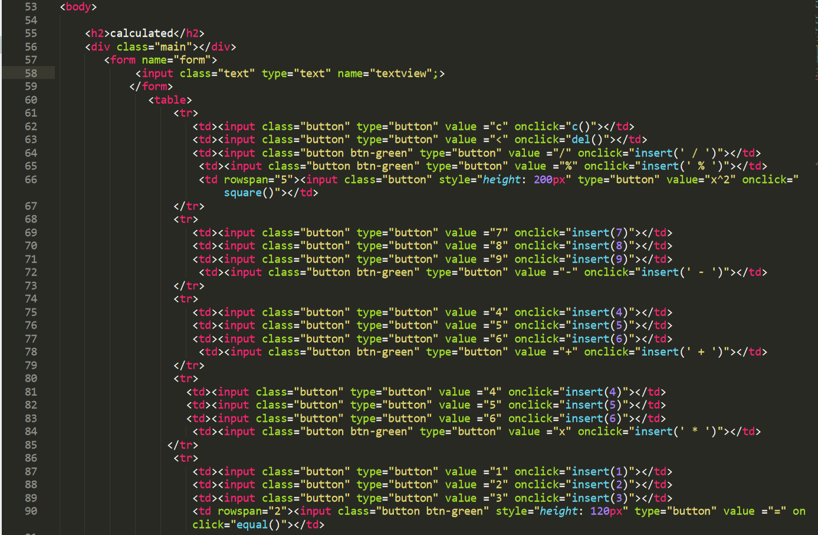
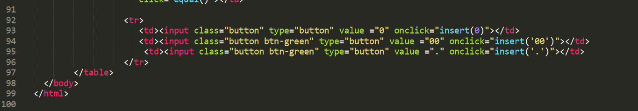

Penjelasan:
Kode di atas fungsinya untuk membuat form yang terdiri dari 3 input dan 4 tombol. untuk menyusun elemen form kita gunakan tabel.
Bagian-bagian yang penting adalah name form dan name elemen form. Name form adalah form dan berada di dalam class main lalu ada juga class text dengan nama textview yang berupa inputan user. Pada setiap tombol akan memanggil fungsi java script dengan event onclick. Tombol tambah akan memanggil fungsi tambah. Tombol kurang akan memanggil fungsi kurang. Tombol kali akan memanggil fungsi kali dan tombol bagi akan memanggil fungsi bagi.

Pada baris 53 – 98 ada menentukan area tempat kita akan menampilkan hasilnya kepada pengguna. Ini adalah layar keluaran kami. Untuk itu, saya membuat pembagian dengan tampilan kelas yaitu pada baris 56, pada baris 57 – 59 membuat tampilan form yang digunakan untuk menampilkan input dari tag button pada html dan juga menampilkan hasil dari perhitungan yang dilakukan oleh javascript.

Pada baris 60 – 97 Menggunakan table untuk membuat kerangka dari kalkulator sehingga bisa diurutkan berdasarkan kolom dan baris. Dimana di dalam table tersebut terdapat tag button yang digunakan untuk menginputkan nilai. Setiap button memiliki suatu nilai dan fungsi yang berbeda dengan button lainnya .

3.2 Screenshot Program

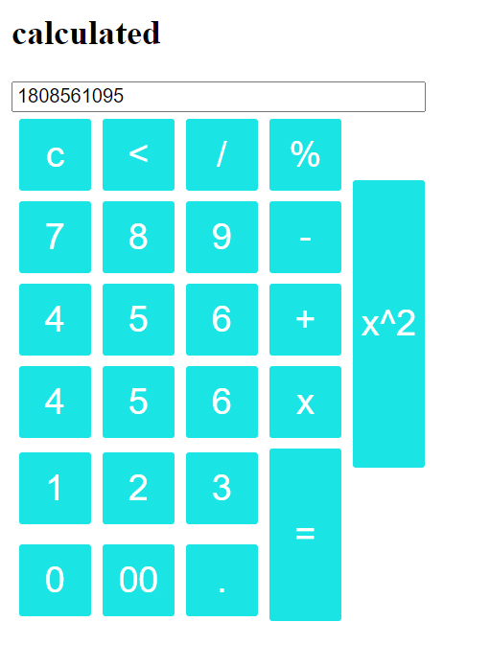

BAB IV

PENUTUP

4.1. Simpulan

Pembuatan aplikassi kalkulator yang menggunakan sarana javascript merupakan sebuah pembuatan sederhana, yang bila didasarkan kepada pengetahuan dapat dikerjakan dengan cepat, dan cermat. Aplikasi kalkulator yang saya buat memiliki fungsi pada Penjumlahan(+), Pengurangan(-), Pembagian(/), perkalian(x), Pangkat(^), dan Modulo(%). Serangkaian hasil tersebut memiliki bentuk yang sederhana namun bisa menjelaskan segala fungsi kalkulator sederhana.

4.2. Saran

Penggunaan Bahasa js dan html serta css dalam pembuatan aplikasi kalkulator ini masi sangat sederhana dan perlu ditingkatkan dengan demikian perlu adanya pembahuruan baik bentuk, dan penyederhanaan coding sehingga lebih mudah di implementasikan.

DAFTAR PUSTAKA

Muhammad Miftahul. 2007. Membangun Aplikasi Database Client-Server.Bandar Lampung: Graha Ilmu.

Divianto. 2011. Tinjauan Atas Planning, Replenishment (Skenario) Dan Activities Inventory Control. Palembang: Politeknik Negeri Sriwijaya.

Fathansyah (2002). Basis Data. Bandung: Informatika

Kadir, Abdul. 2002.Penuntun Praktis Belajar SQL. Yogyakarta: Andi

